ООО «Турцентр-ЭКСПО» г. Белгород, ул. Щорса, 64 а, III этаж
Остановка ТРЦ «Сити Молл Белгородский»
www.turcentr31.ru т./ф: (4722) 28-90-40; тел: (4722) 28-90-45; +7-951-769-21-41

Крымские каникулы
06.01.21-10.01.21 (3 дня/2 ночи)

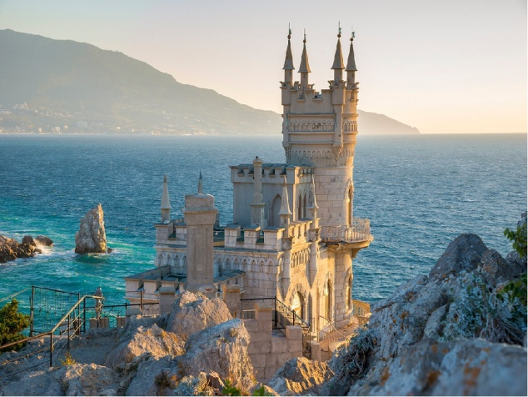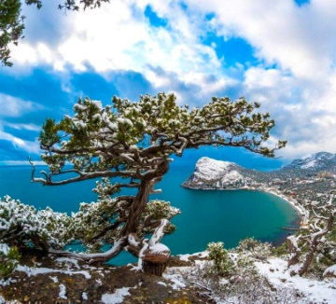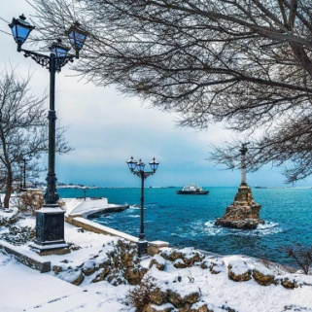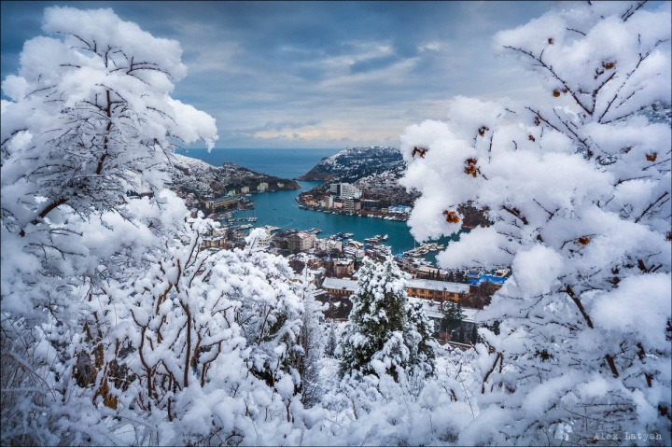

1 день 06.01.2021 г.
Выезд из Белгорода.

2 день 07.01.2021 г.
Встреча группы в г.Бахчисарае. Завтрак.
Экскурсия по Ханскому дворцу – резиденции Крымских ханов Гиреев.
Свято Успенский пещерный монастырь.
Переезд в Севастополь. Расселение в гостинице. Свободное время.

3 день 08.01.2021 г.
Завтрак. Экскурсия по историческому центру Севастополя : Приморский бульвар, площадь Нахимова, Графская пристань, памятник Затопленым кораблям, осмотр города, набережной, военных кораблей.
Экскурсия по национальному заповеднику Херсонес Таврический: античный город, византийские средневековые храмы, Владимирский собор – место крещения Руси.
Экскурсия по парку Фиолент (видовые площадки), посещение Свято Георгиевского пещерного монастыря.
Переезд в Балаклаву. Экскурсия по набережной, осмотр развалин генуэзской крепости Чембало. Возвращение в гостиницу. Свободное время.

4 день 09.01.2021 г.
Завтрак. Выселение из гостиницы. Переезд на Южный берег Крыма.
Смотровая площадка Ласпинского перевала.
Экскурсия по имению графа Воронцова.
Смотровая площадка Ласточкино гнездо.
Экскурсия по Ливадийскому дворцово- парковому комплексу.
Знакомство с Ялтой, экскурсия по набережной.

5 день 10.01.2021 г.
Возвращение в Белгород.
Стоимость: взрослый - 12 900 руб.,
детский – 11 900 руб.

В стоимость входит: проезд автобусом, проживание в гостинице, питание (3 завтрака), входные билеты по программе, экскурсионное обслуживание.

Хочешь классно отдохнуть - отправляйся с нами в путь !!!!

